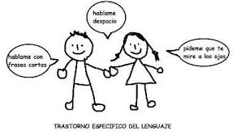

**“Mi nombre y las diferencias.”**

**Asignatura: Atención Fonoaudiológica Curso: NT2 Kinder**

**Fecha: 15 a 26 de junio Profesional No Docente: Fonoaudióloga**

**I.- Objetivo de Aprendizaje:**

* **Incremento conciencia semántica: mi nombre.**
* **Desarrollo habilidades de conciencia fonológica: análisis fonémico.**

**II.- Contenido: vocabulario, conciencia fonémica, vocales, sonido inicial vocálico.**

**III.- Objetivo de la clase: Los estudiantes incrementan su vocabulario y habilidades de conciencia fonológica.**

**IV.- Indicaciones generales: Guía 1: Escribe tu nombre, cada letra en un recuadro. Guía 2: Encierra en un círculo las diferencias que hay entre las imágenes. Luego, con ayuda de mamá y papá inventa dos oraciones. Y escríbelas.**

**V.- Actividad a desarrollar**

**Guía 1:**

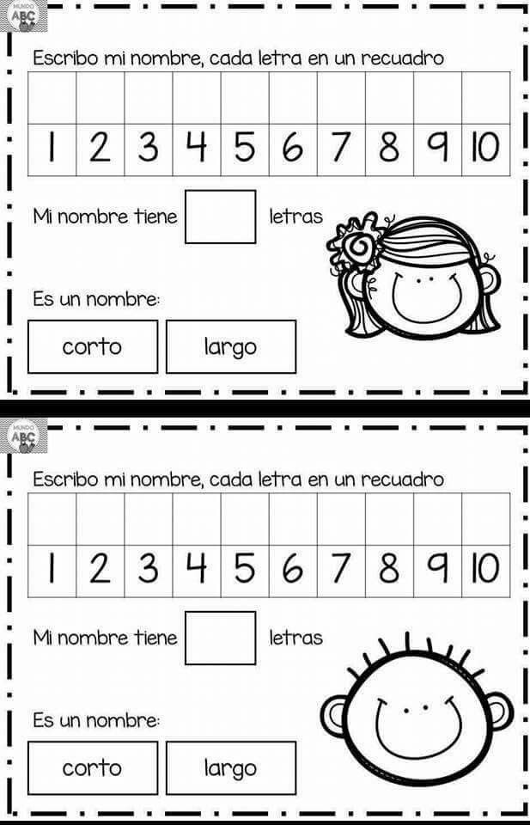

**Guía 2: Encierra en un círculo las diferencias que hay entre las imágenes. Luego, con ayuda de mamá y papá inventa dos oraciones. Y escríbelas.**

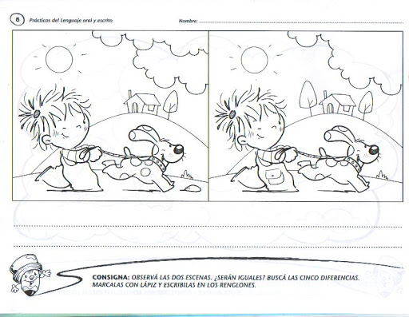

**____________________________________________________________________________________________________________________________________________________________________________**

**VI.-** **Retroalimentación: para enviar las actividades realizadas está el correo electrónico** [**valeska.pinto@colegio-reneschneider.cl**](mailto:valeska.pinto@colegio-reneschneider.cl)**., o enviarla en la carpeta junto con las otras tareas al establecimiento el día en que corresponda ir a buscar el material semanal. Para dudas, consultas se pueden comunicar al wpp +56967282695**

**VII.- Fecha de envío: 26 de junio.**

**VIII.- Cómo y/o donde enviar: correo electrónico de la fonoaudióloga** [**valeska.pinto@colegio-reneschneider.cl**](mailto:valeska.pinto@colegio-reneschneider.cl)**, como también en el establecimiento.**